 | EMPRESA PÚBLICA METROPOLITANA DE MOVILIDAD Y OBRAS PÚBLICAS
 | FICHA TÉCNICA N° 1.2
 | PROYECTO : | ASFALTADO DE LA CALLE LUIS PALLARES
 | OBJETIVO: |  | PROVEER DE CAPA DE RODADURA A LA CALLE LUIS PALLARES, ATENDIENDO A LAS NECESIDADES DE VIALIDAD DE LA POBLACIÓN |  |  | COSTO DEL PROYECTO ($) | 3’291.783,50 (con IVA)*
 |  |  |  |  |  | ESTUDIOS : | EJECUTADOS
 | 1. INFORMACION BASICA DEL SITIO
 | UBICACIÓN
 | 1.1 ADMINISTRACIÓN ZONAL : |  |  | TUMBACO
 | 1.2 PARROQUIA : |  |  | YARUQUI
 | 1.3 BARRIO O SECTOR : |  |  | S.VICENTE / CHAUPI ESTANCIA
 | 1.4 NOMBRE DE LA VÍA: |  |  | LUIS PALLARES
 | 1.5 DESDE: |  |  | CALLE QUITO
 | 1.6 HASTA: |  |  | CALLE N4G
 | 2. DATOS GENERALES |  |  |  | PLANO DE UBICACIÓN
 | 2.1 BARRIO REGULARIZADO : |  |  | SI | 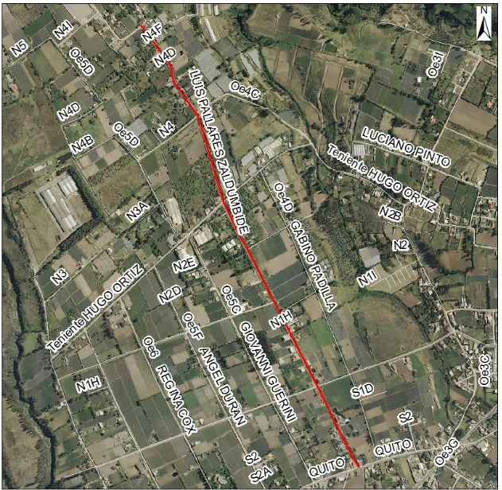
 | 2.2 PORCENTAJE DE CONSOLIDACIÓN : |  |  | ALTA
 | 2.3 DENSIDAD POBLACIONAL (Hab/ha): |  |  | ˂ 50
 | 2.4 AFECTACIONES : |  |  | NO EXISTE
 | 2.5 TRAZADO VIAL (APROBADO) : |  |  | SI
 | 3.SERVICIOS BASICOS
 | 3.1 ALCANTARILLADO : |  |  | SI
 | 3.2 AGUA POTABLE : |  |  | SI
 | 3.3 RED ELÉCTRICA : |  |  | SI
 | 3.4 ÍNDICE DE NECESIDADES BÁSICAS INSATISFECHAS: |  |  | 26 - 75
 | 4. TRANSPORTE
 | 4.1 TRANSPORTE PÚBLICO : |  |  | SI
 | 4.2 TRANSPORTE PRIVADO : |  |  | SI
 | 4.3 TRANSPORTE PESADO : |  |  | SI
 | 5. ASPECTOS FISICOS
 | 5.1 LONGITUD VÍA (m) : |  |  | 1.803,00
 | 5.2 ANCHO VÍA (m) : |  |  | 8
 | 5.3 CAPA DE RODADURA : |  |  | TIERRA
 | 5.4 ESTADO DE VÍA : |  |  | REGULAR
 | 6. DETALLE GENERAL DEL PROYECTO
 | La disponibilidad de vías adecuadas para el transporte es esencial para promover el desarrollo local y la calidad de vida de sus habitantes, por lo que el Municipio de Quito a través de la EPMMOP, ha considerado propicio viabilizar el proyecto de asfaltado para la calle Luis Pallares priorizada por requerimientos de la comunidad a través de la Administración Zonal y Secretaria General de Coordinación Territorial y Participación Ciudadana.
La implementación de asfaltado en la referida calle servirá para mejorar la vialidad del sector, evaluando la relación costo/beneficio de esta alternativa comparado con el de un camino no pavimentado.

Es importante indicar que esta vía estuvo contemplada en la solicitud de financiamiento del Banco de Desarrollo del Ecuador B.P y ante su negativa de financiamiento, la EPMMOP considera pertinente viabilizar su ejecución.

Esta vía facilita la interconexión barrial en el sector.
 | *monto compartido con la intervención de las calles J y S.

